附件1 杭州市第一人民医院进修申请须知及操作流程

- 进修申请须知
- 目前进修申请均在“杭州市一医院”微信公众平台进行，具体申请操作流程如下；
- 因我院需审核您提交的基本信息，故必须提前10日（例如：申请10月份进修，建议在9月20日前）提交进修申请；
- 请注意在申请时准确选择人员类别与进修类型，并参照提醒提交进修申请表、相应资格及执业证书、身份证书等材料；
- 进修期限：3个月及以上，超声ABVS可选择1个月；
- 具体报到时间一般为当月的第1个工作日，具体时间以进修回执为准，请注意查看；
- 如进修计划如有变动，请及时告知我院医务部（联系电话：0571-56007602、56007402）。
- 进修申请操作流程
1、关注“杭州市一医院”微信公众号，进入公众号，如下图
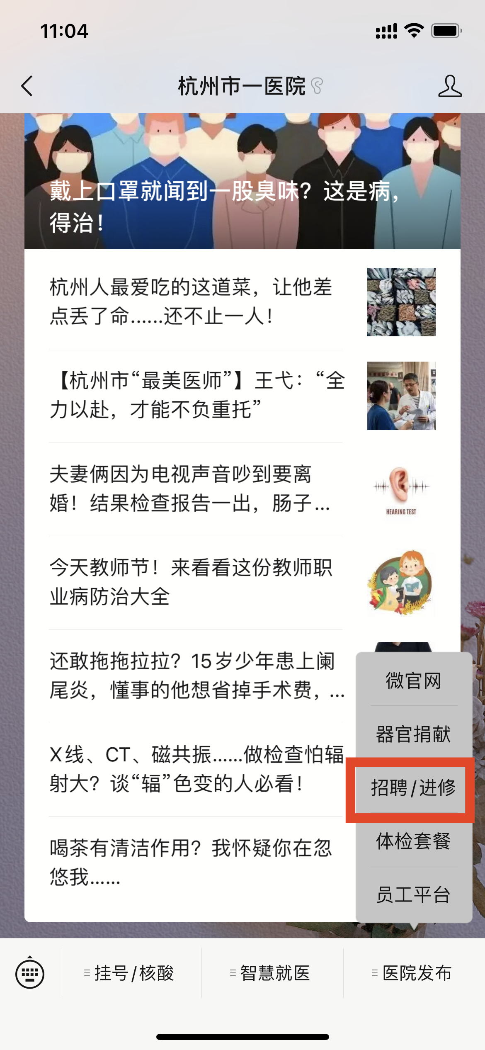
2、点击右下角“医院发布”-“招聘/进修”后，出现下图界面，点击“进修申请”，进入注册界面（新用户首次登录需要注册）
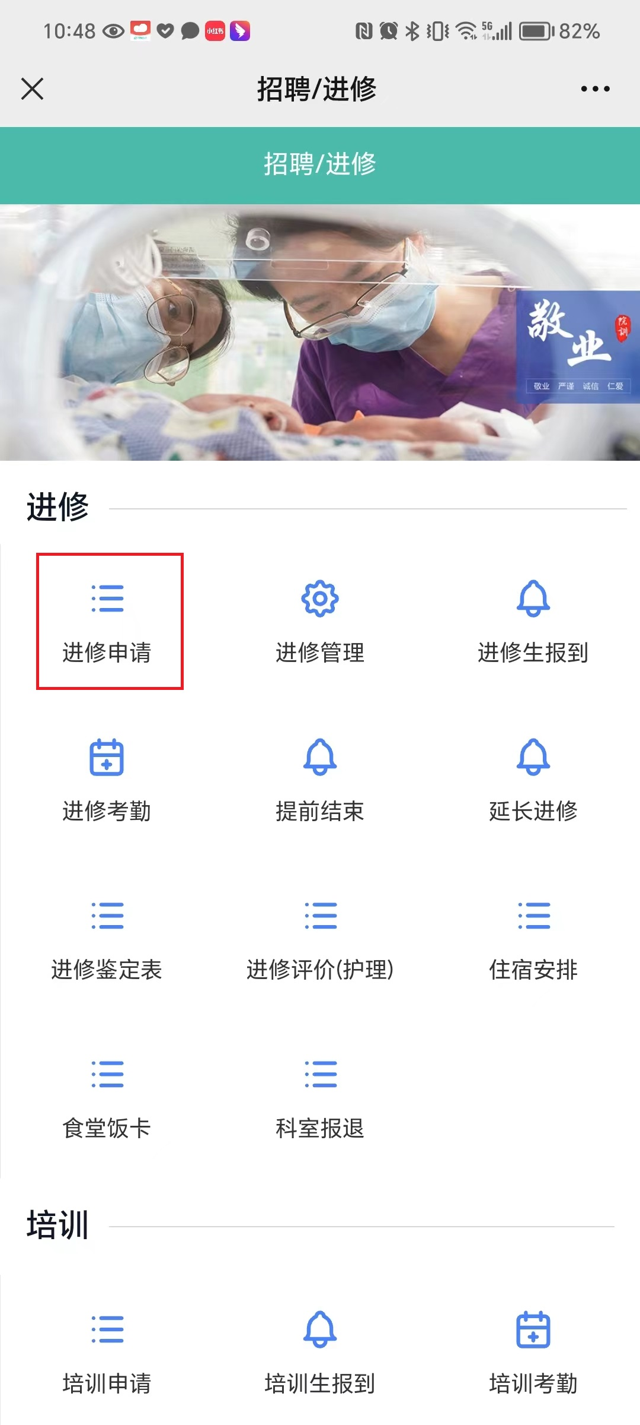
3、填写基本信息完成注册。
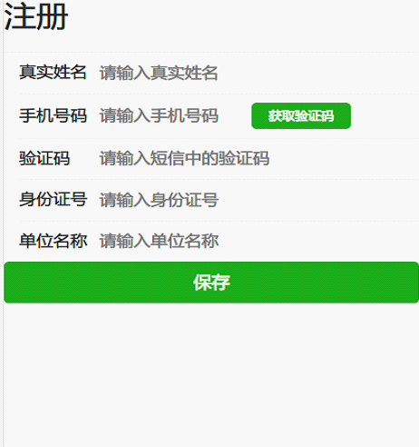
4、发起进修申请，如下图，点击底部的“进修申请”。
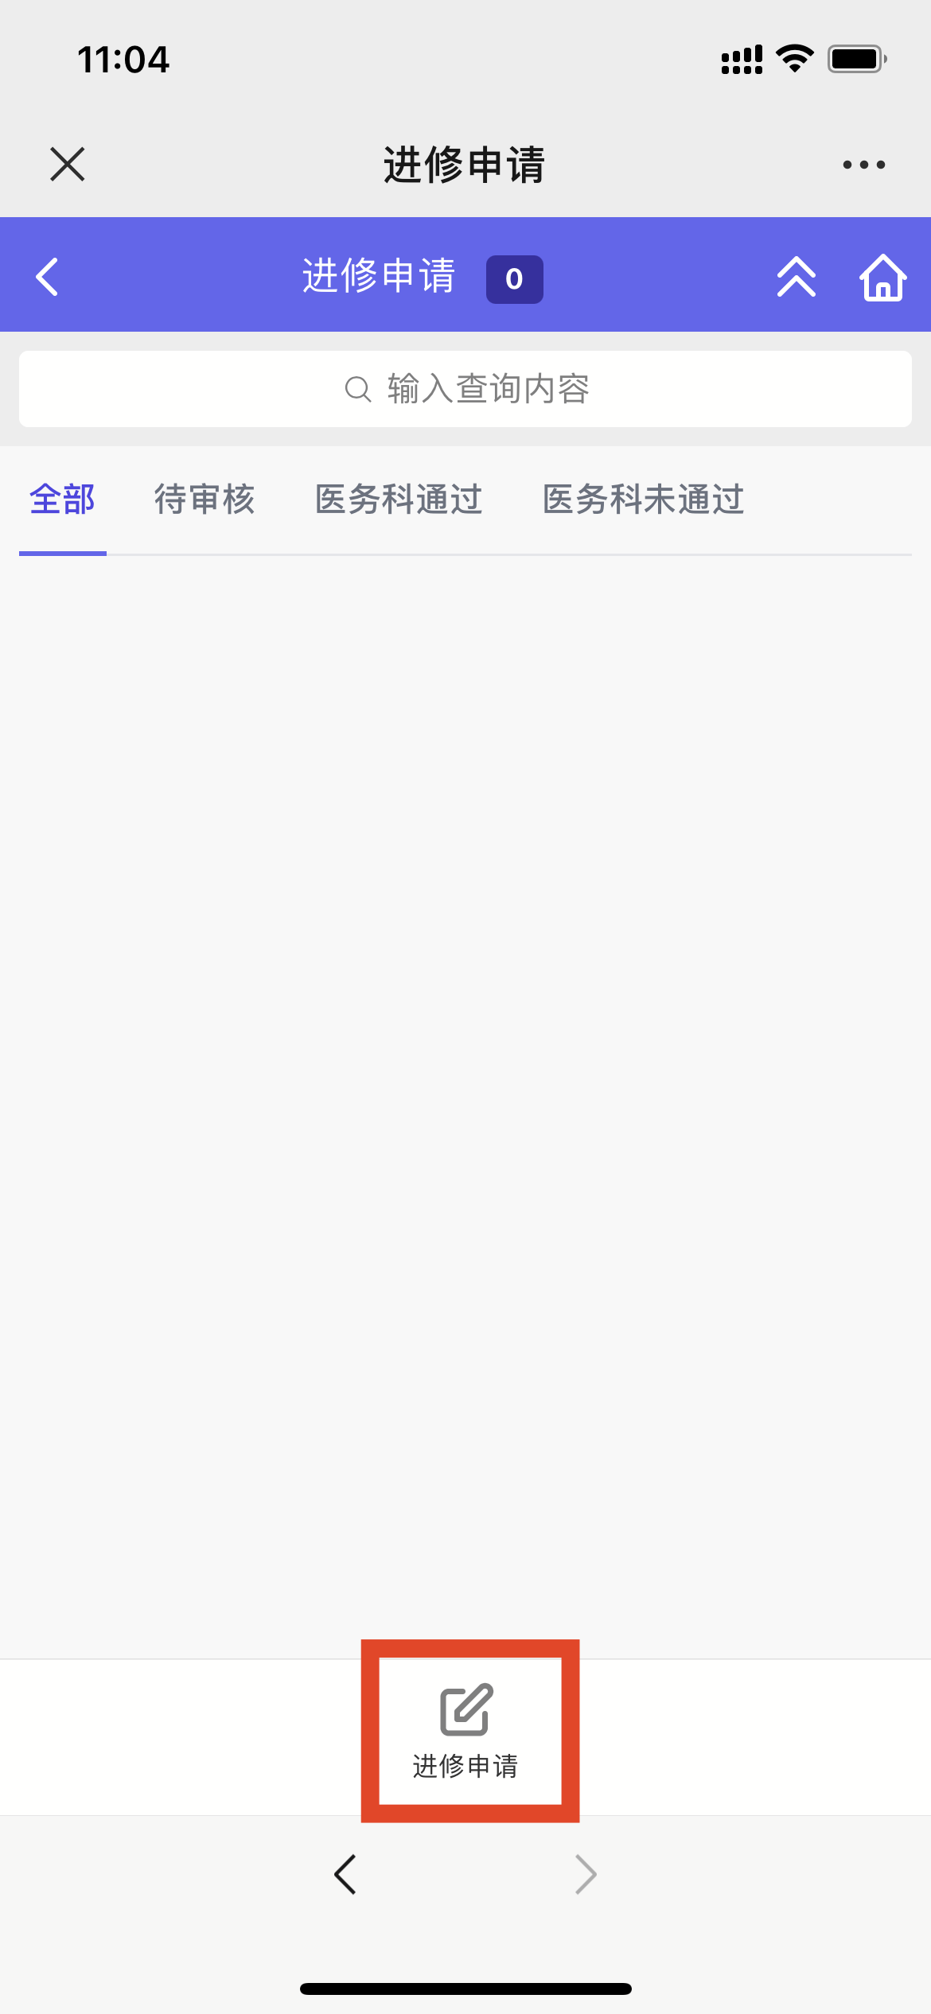
5、进入进修申请界面，完成基本信息上传、下载等工作，如下图所示：
（1）填写“申请人、单位名称、进修期限”等信息；
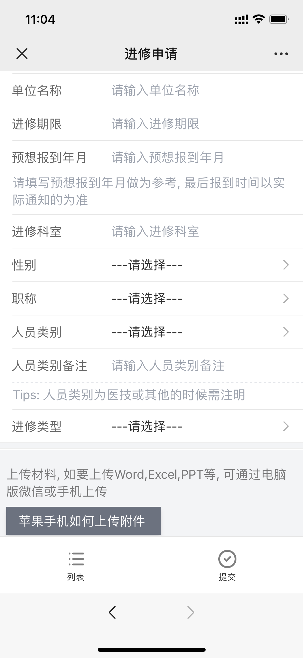
（2）选择相应的“人员类别”与“进修类型”，系统会自动显示“进修申请表模板”下载链接与需提交的材料清单；
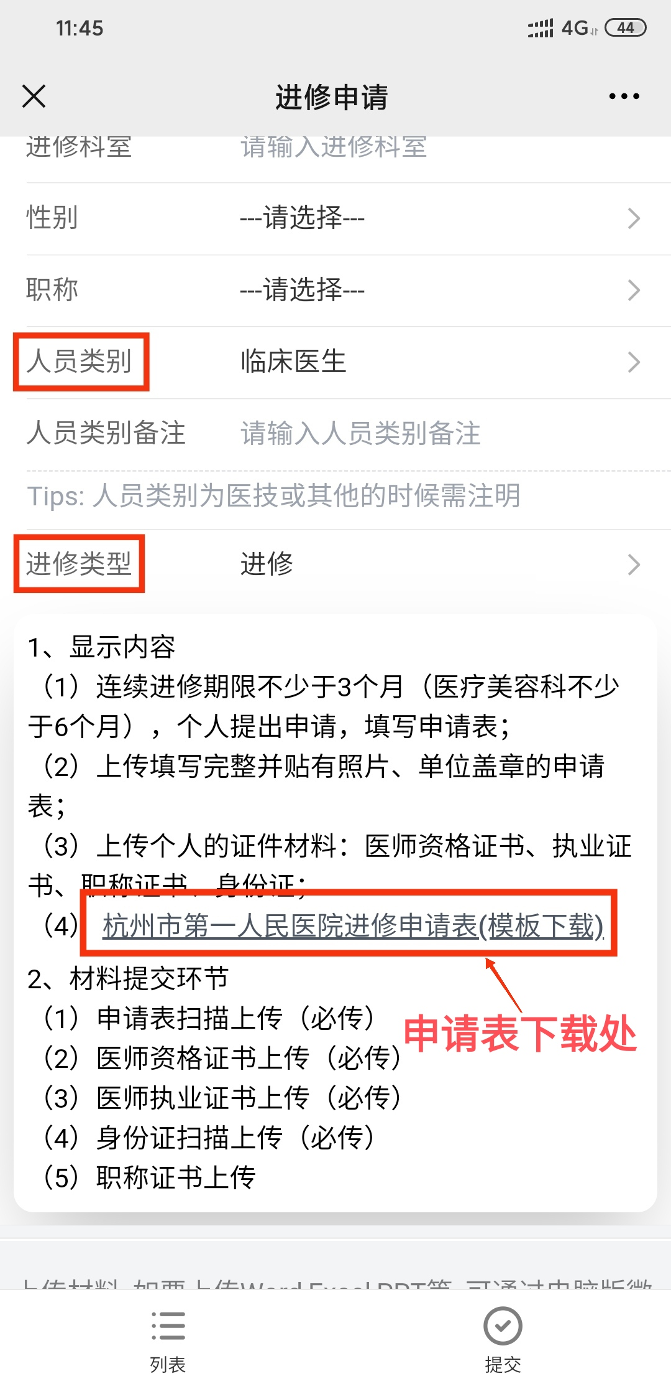
（3）下载“杭州市第一人民医院进修申请表”，填写完整后，单位盖章后，将申请表逐页拍照；
（4）上传填写盖章后的进修申请表，以及医师/护士/技术人员/其他人员所需要的证件材料（所有材料请一次性传齐）。
（5）上传完成后，确保信息无误后点击右下角“提交”按钮。
6、审核
杭州市第一人民医院在收到个人递交的申请后，将会对个人提交的进修申请表和其他证件材料进行审核，并与进修科室科主任进行对接，确定进修报到时间后，通过微信及短信发送是否接受进修的提醒。
7、缴费及发票信息填写
（一）缴费方式：
（1）微信缴费：确定能按时报到的进修生请提前在微信端缴纳进修费用，缴费按钮位于进修申请页面底端。
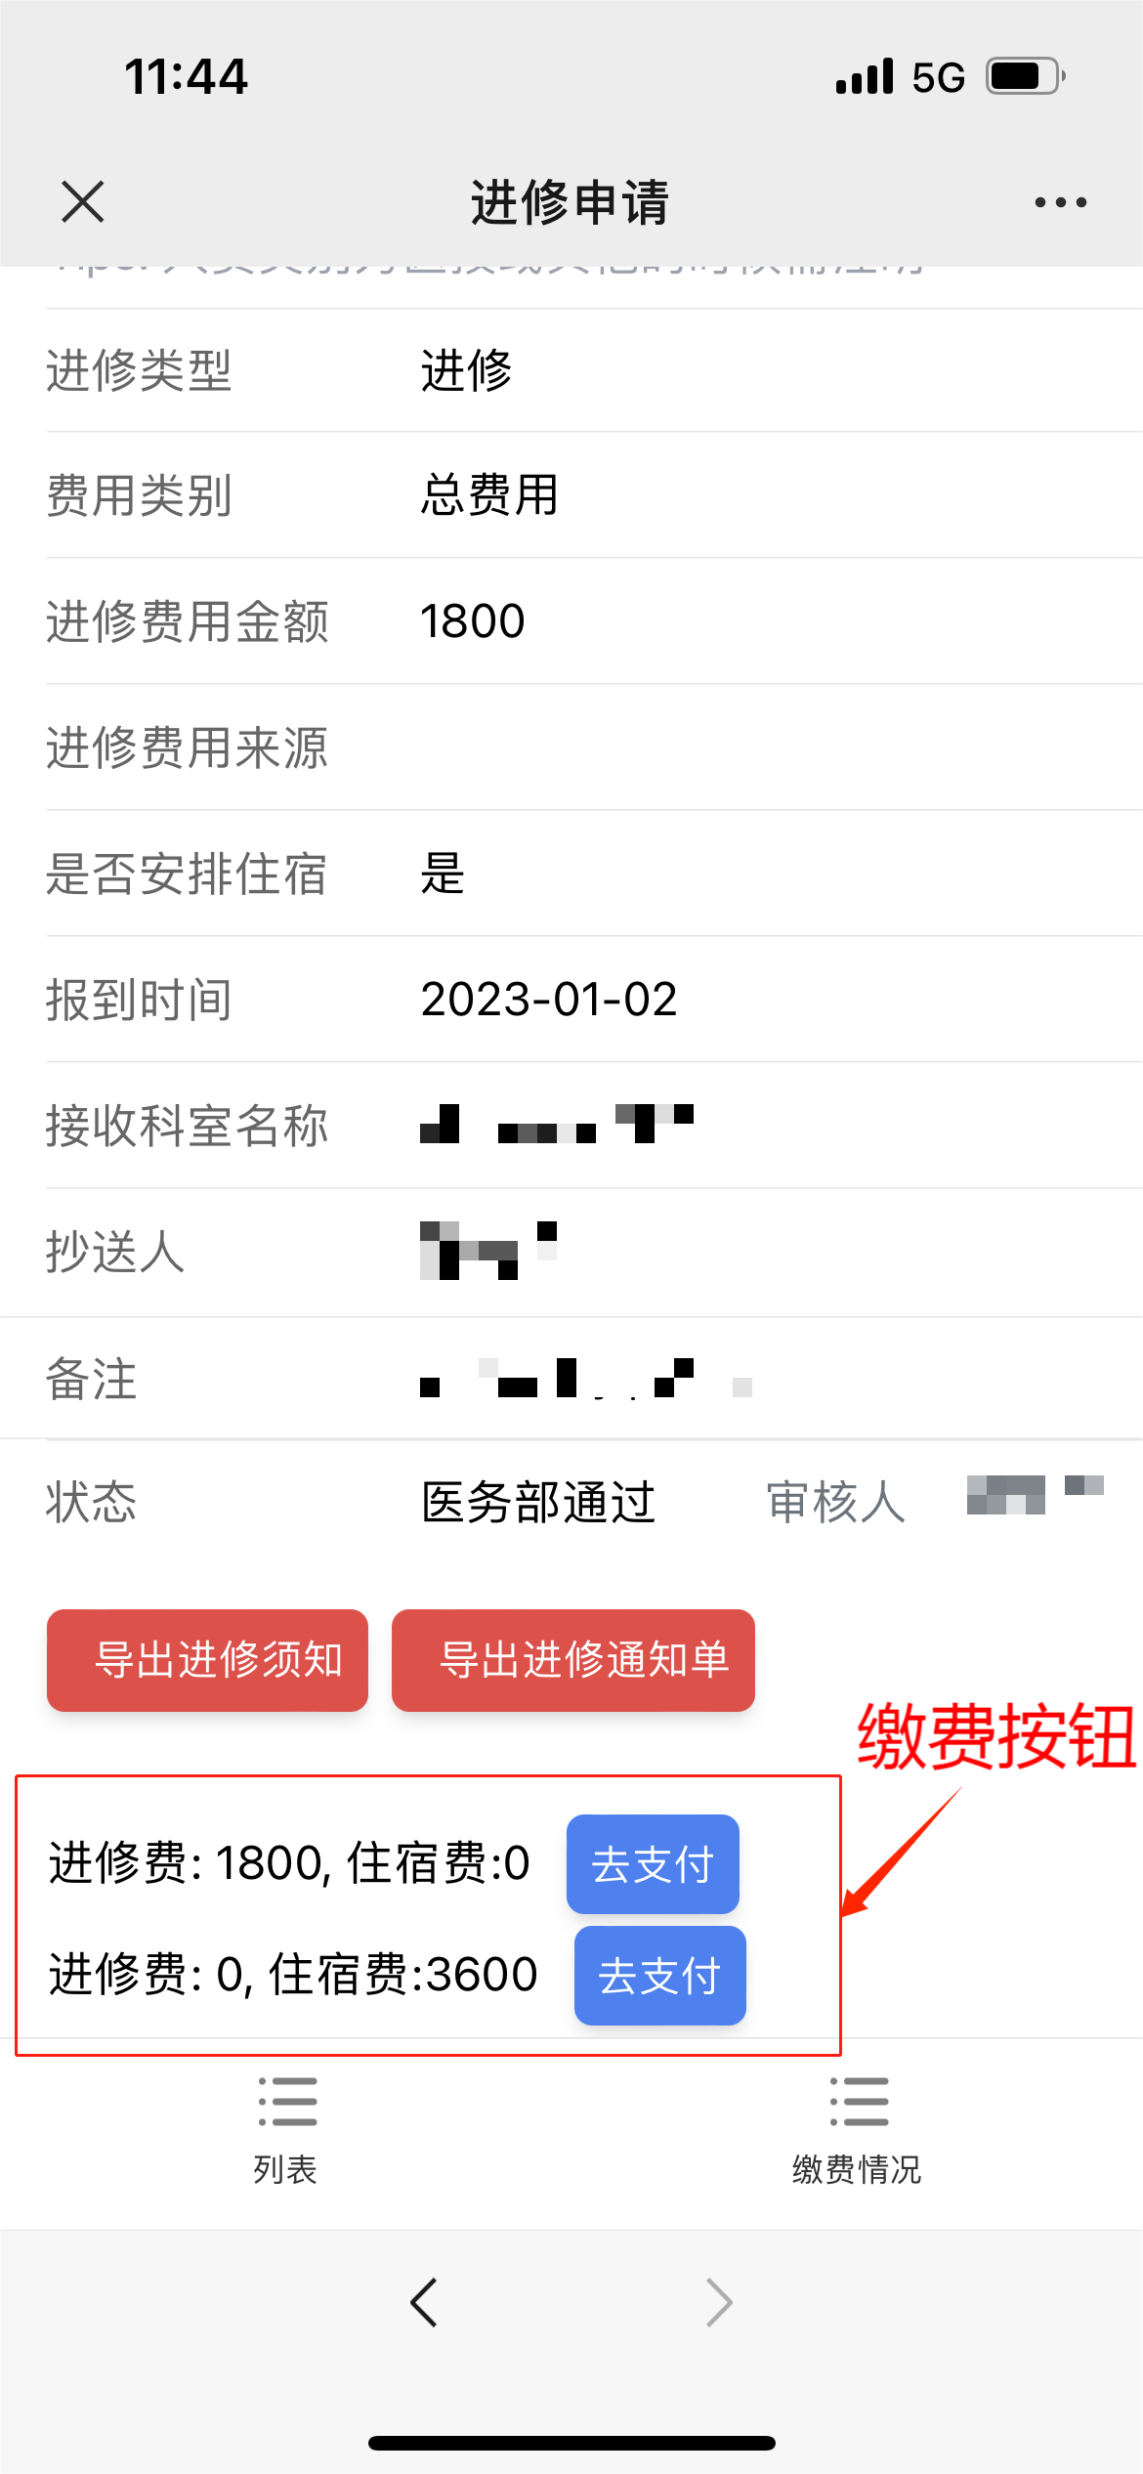
（2）银行汇款：收款账户名称：杭州市第一人民医院 账号：78602011312308
开户行：杭州银行浣纱支行
- 发票信息填写
在点击进修费/住宿费 “去支付”按钮时会弹框提醒填写发票信息，包括接收发票邮箱、开单单位全称、纳税人识别号（税号），相应开票信息请务必于工作单位财务确认后准确填写。
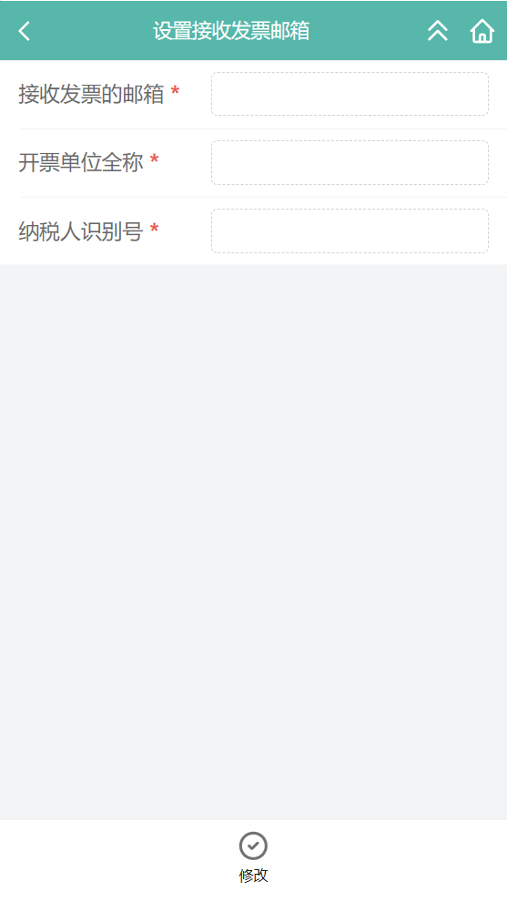
8、注意事项
（1）医院同意接受进修申请者，医务人员可在“杭州市第一人民医院”微信公众号上查看《进修录取通知》，请自行下载后打印，用于单位报销等用途，医院将不再寄发纸质版。
（2）进修医务人员按照进修录取通知要求，携带必备物品材料，在规定时间到指定地点完成报到手续。
（3）医院在审核材料中对存在问题者，将通过微信及短信等方式发送审批不通过的提醒。
（4）接到进修录取通知的进修医务人员，请提前下载好钉钉APP，注册后扫码进入市一医院进修报到群，具体群二维码详见《进修录取通知》，该群仅用于发布重要通知（注：钉钉注册手机号务必与申请进修时填写的手机号保持一致）。
（5）杭州市第一人民医院进修联系电话0571-56007602/56007402，传真0571-87060047，联系地址：杭州市第一人民医院8号楼（孝女路5号）3楼305室医务部。

